Математика, 3 класс

Демо-вариант
1. Выпиши номера, соответствующие верным утверждениям:
1. Вес измеряется только в центнерах.
2. В одном дециметре 10 сантиметров.
3. Площадь фигуры вычисляется в мм, см, дм, м, км.
4. Длина отрезка может быть равна 10 т 15 мм.
5. В сутках 24ч.

2. Даны числа:10, 24, 33, 27, 21, 77, 497, 990, 175, 162, 348. Запишите наименьшее число, которое делится на 7 без остатка.
3. Найди значение выражений:
8 + 5 · (8 + 12) 3 · 18 + 4 · 5
2002 · 7 − 810 : 9 5004 · 8 + 360 : 8

4. У Наташи есть список школьных принадлежностей, которые ей нужно купить:

Ручка синяя — 9 штук
Линейка — 1 штука
Тетрадь — 7 штук

Сколько сдачи она получит с 500 рублей, если линейка стоит 35 рублей, тетрадь — 18 рублей, а синяя ручка — 21 рубль?
Запиши решение и ответ.

5. На клетчатом поле со стороной клетки 1 см изображён прямоугольник.

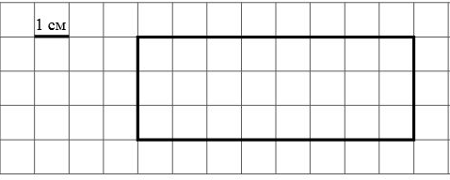

Найди периметр и площадь этого прямоугольника.

6. В спортивных соревнованиях по нескольким видам спорта приняли участие 4 команды. Количество медалей, полученных командами, представлено в таблице. Используя эти данные, ответь на вопросы.

Команда | Золотые | Серебряные | Бронзовые
Сириус | 5 | 6 | 6
Орион | 7 | 7 | 6
Заря | 6 | 7 | 6
Весна | 4 | 4 | 5

Какая команда заняла 3 место по сумме всех медалей?

7. 5 кг джема в разложили в банки по 500 г и в банки по 200 г. Банок по 500 г оказалось 4. Сколько потребовалось банок по 200 г?
Запиши решение и ответ.

8* Новогодние украшения в коробке уложены в семь рядов. В первом ряду лежит три украшения; во втором — четыре; в третьем — снова три; в четвёртом — снова четыре и так далее.
Сколько в коробке рядов по три украшения?

9* Из картона вырезали фигуру, состоящую из квадратиков. Затем из этой фигуры сложили кубик и поставили его на квадратик черного цвета. Какая буква будет написана вместо знака вопроса?
